MEMORIA DE ACTIVIDADES
ASOCIACIÓN VOLTERETA, FACILITANDO IDEAS

EJERCICIO 2019

FINES ESTATUARIOS

1 | Desarrollar los talentos, habilidades y capacidades que ya poseen las personas y grupos, desarrollando su potencial humano y creativo.
2 | Honrar las historias de las personas, de manera que sean reconocidas y valoradas en su comunidad.
3 | Construir espacios y materiales que sirvan de invitación a conversar y colaborar para abrir posibilidades hacia la transformación
4 | Facilitar procesos de construcción tanto individual como conjunta de sueños y metas, así como buscar maneras de alcanzarlos.
5 | Facilitar la creación de relaciones de colaboración entre personas, grupos y organizaciones.
6 | Facilitar procesos de aprendizaje relacionados con el cambio, la innovación y la transformación social.

ACTIVIDADES

1 | Facilitación de grupos para construir y conseguir objetivos comunes
2 | Facilitar procesos de aprendizaje
3 | Investigación social
4 | Desarrollo de procesos participativos en diversos contextos
5 | Emprendimiento social
6 | Elaboración de materiales

JUNTA DIRECTIVA

Presidenta honorífica: | Roxana Dinah María Resnikowski de Ortiz
Presidente: | Ignacio Granda Barceló
Vicepresidenta: | Carolina Martín Vázquez
Secretario/a: | Dácil Josefa Baute Hidalgo
Tesorero/a: | Sofía Reyes-Bartlet Lewit

ACTIVIDADES DESARROLLADAS

Actividad: | Espacio de reflexión sobre la participación y la colaboración
Entidad: | Concejalía de Juventud, Ayuntamiento de Tegueste
Objetivos: | - Crear un espacio de reflexión sobre lo que ayuda a fomentar la participación y la colaboración.  - Generar formas de relacionarnos y dialogar desde el respeto a las diferencias.  - Crear los valores sobre los que queremos mantener nuestra relación en el grupo.  - Generar cohesión y sentimiento de Grupo.
Temporalidad: | 16/03/19
Acciones desarrolladas: | El taller se realizó a lo largo de una mañana en el Campamento de la Esperanza. Inspirado en las Prácticas Colaborativas y Dialógicas y en el Art thinking, a lo largo del mismo, se desarrollaron varias dinámicas y retos a partir del cual se creó un proceso reflexivo y creativo para que los y las jóvenes que participan en su municipio construyan de qué manera quieren colaborar y trabajar en equipo. (Ver Anexo 1)

Imágenes:
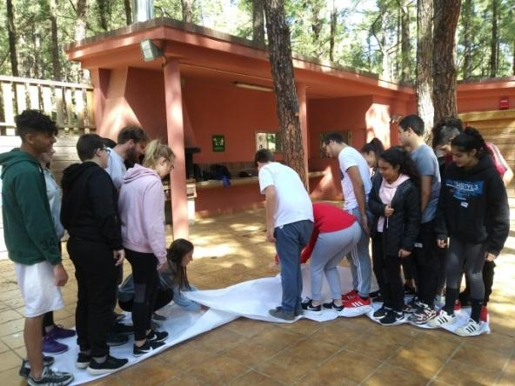
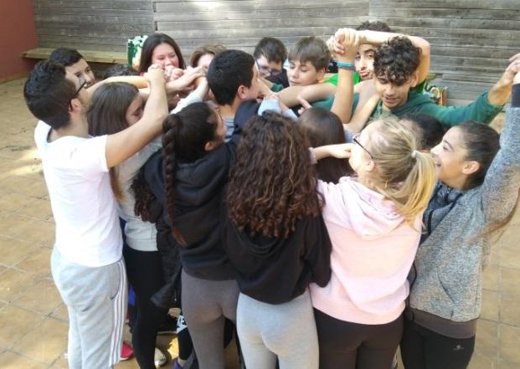
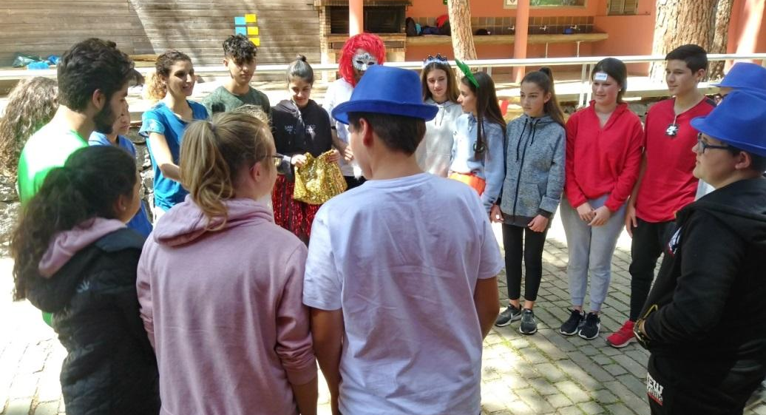

Actividad: | Proceso: Creciendo con la diversidad
Entidad: | Aldeas Infantiles SOS  Concejalía de Participación Ciudadana, Ayuntamiento de Adeje
Objetivos: | Generales:  - Fortalecer el desarrollo de la Infancia como bien común partiendo de la diversidad humana existente en el municipio y hacerla más partícipe en su comunidad.  Específicos:  - Crear y consolidar el espacio de participación infantil.  - Servicio de dinamización comunitaria para el fortalecimiento de las relaciones del tejido asociativo y personal técnico diverso con el espacio de participación infantil.
Temporalidad: | De marzo a diciembre.
Acciones desarrolladas: | Creación de un espacio de participación infantil en el CEIP Los Olivos de Adeje, en coordinación con Aldeas Infantiles SOS, la Concejalía de Participación Ciudadana y el equipo directivo del CEIP.  Se seleccionó a las tres clases de 4º para que cada dos viernes, tuvieran un espacio participativo de una hora y media.  En este espacio de febrero a mayo ambos inclusive se dieron los siguientes pasos:  - Invitar a crear un grupo de participación infantil en la hora de tutorías hasta finales de mayo.  - Generar formas de relacionarnos y dialogar desde el respeto a las diferencias.  - Generar cohesión y sentimiento de Grupo.  - Crear los valores sobre los que queremos mantener nuestra relación en el espacio de participación  - Crear nuestro nombre y logo definitivos y de manera participativa y colaborativa.  - Reconectar con las ideas y temas que habían surgido del proceso de participación infantil en el municipio.  - Establecer prioridades y empezar a desarrollar ideas.  - Comenzar a diseñar la forma de compartir la idea elegida en cada grupo a través de obras de arte.  - Comenzar a diseñar la forma de hacer realidad la idea elegida en cada grupo.  - Compartir las grandes ideas para Adeje entre las tres clases participantes.  - Diseñar estrategias conjuntas por temas y concretar algunos pasos.  - Escribir una carta al Alcalde para compartir las ideas de los niños y niñas de las tres clases de cuarto de primaria a lo largo de estos meses.  - Llevar a cabo el primer paso de muchos de los diseños elaborados por los niños y niñas para hacer realidad sus ideas: presentar al Alcalde las obras de arte con las ideas, leer y entregarle la carta en la que se hace la solicitud de apoyo para comenzar a llevar a cabo sus ideas.  Ver anexos 2

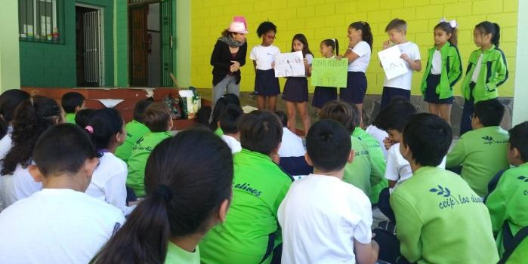
Imágenes:
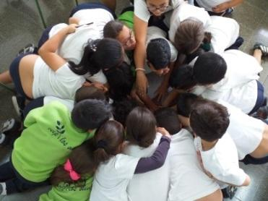
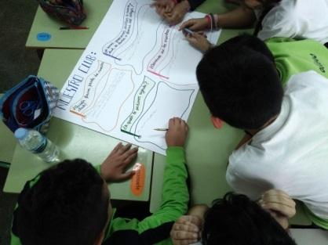
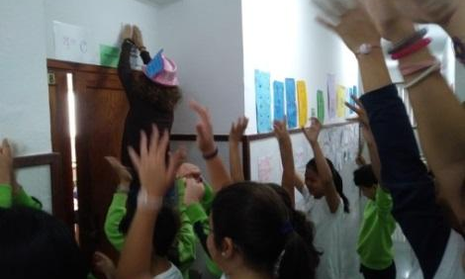
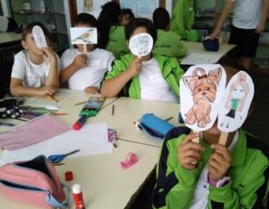
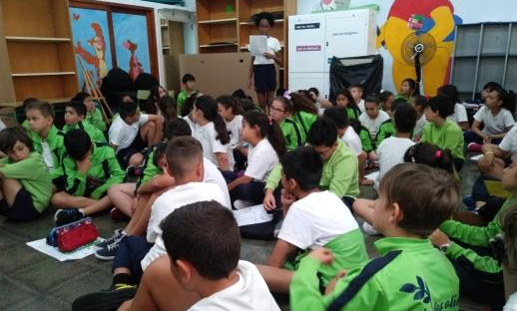
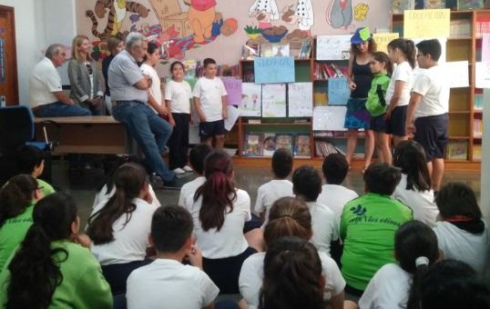

Actividad: | Proceso Comunitario centrado en la infancia en Los Olivos, Geneto
Entidad: | Aldeas Infantiles SOS
Objetivos: | General:  - Proteger y fortalecer el desarrollo de la Infancia como bien común partiendo de la de diversidad humana existente en su comunidad.  Específico:  - Darle voz a la infancia y a la juventud implicándola en su propio proceso de desarrollo y en el de su comunidad.  - Construir redes colaborativas que compartan sus fortalezas y talentos para ponerlos al servicio de la infancia.
Temporalidad: | De marzo a diciembre de 2019
Acciones desarrolladas: | Durante los meses de febrero y marzo se han desarrollado las siguientes acciones:  - Planificación de la puesta en marcha.  - Coordinación para iniciar el proceso y abrir el espacio de participación infantil y otros espacios de diálogo como el de jóvenes.  - Búsqueda de posibilidades y gestiones para desarrollar sesiones participativas con jóvenes Los Olivos.  Durante el mes de abril se han desarrollado las siguientes acciones:  - Planificación de la puesta en marcha.  - Inicio y desarrollo de los espacios de participación infantil en el CEIP Nava y Grimón (4 sesiones con dos grupos de niños y niñas, 8 sesiones en total). Cada encuentro dura una hora y conlleva diseño de las sesiones, preparación de materiales, traslado, facilitación, elaboración de actas (ver anexos 3), gestión y envío de la información derivada del proceso.  - Continuar con la búsqueda de posibilidades y gestiones para desarrollar sesiones participativas con jóvenes Los Olivos.  Durante el mes de mayo se han desarrollado las siguientes acciones:  - Desarrollo de los espacios de participación infantil en el CEIP Nava y Grimón (1 sesiones con dos grupos de niños y niñas, 2 sesiones en total). Cada encuentro dura una hora y conlleva diseño de las sesiones, preparación de materiales, traslado, facilitación, elaboración de actas (ver anexos 3), gestión y envío de la información derivada del proceso.  - Continuar con la búsqueda de posibilidades y gestiones para desarrollar sesiones participativas con jóvenes Los Olivos.  - Búsqueda de posibilidades para desarrollar acciones en verano en el barrio.  Durante el mes de junio se han desarrollado las siguientes acciones:  - Organización de la información derivada del proceso de participación infantil.  - Elaboración de una propuesta de acción para el verano en función de las aportaciones de los niños y niñas (ver anexos 3).  - Búsqueda de posibilidades para desarrollar acciones en verano en el barrio.  - Coordinación para el diseño y solicitud de materiales necesarios para el desarrollo de la propuesta.  - Coordinación con las familias para el desarrollo de la propuesta.  - Puesta en marcha de las primeras acciones: inicio del reportaje del barrio, hecho por los niños y niñas (diseño, materiales, convocatoria, desarrollo, gestión del material audiovisual y acta) (ver anexos 3).  Durante el mes de julio se han desarrollado las siguientes acciones:  - Inicio y desarrollo de los espacios de participación infantil en el barrio de Los Olivos (cada martes y jueves de julio tuvo lugar un encuentro en la plaza con las madres y niños para desarrollar algunas actividades y continuar con el proceso participativo). Cada encuentro dura dos horas y conlleva diseño de las sesiones, preparación de materiales, preparación de las meriendas, facilitación, elaboración de actas (ver anexos 3), gestión y envío de la información derivada del proceso.  - Continuar con la búsqueda de posibilidades y gestiones para desarrollar sesiones participativas con jóvenes Los Olivos.  Durante el mes de agosto y septiembre se han desarrollado las siguientes acciones:  - Coordinación, acompañamiento y comunicación al grupo de la acción: entrega de carta y vídeo al Ayuntamiento con registro de entrada.  - Acompañamiento durante la visita del Concejal de Servicios Sociales en respuesta al vídeo y la carta realizado por los niños y niñas del barrio.  - Convocatoria y seguimiento de las madres que han participado en el proceso comunitario.  - Diseño, preparación de materiales, convocatoria, dinamización y elaboración del acta (ver anexo 3) de la sesión de con las familias para ver las ideas de los niños y definir su rol en el proceso.  - Coordinación con el equipo de Caixa Pro Infancia para volver a crear el espacio de participación infantil en el CEIP Nava y Grimón.  Durante el mes de octubre se han desarrollado las siguientes acciones:  - Acompañamiento y seguimiento de las madres que han participado en el proceso comunitario.  - Diseño, preparación de materiales, convocatoria, dinamización y elaboración del acta (ver anexo 3) del desayuno con las familias para definir cómo continuar el proceso y preparar la participación conjunta en el día de Halloween.  - Convocatoria, transporte y acompañamiento de la actividad con familias, niños y niñas en el día de Halloween del Centro Ciudadano San Miguel de Geneto (ver anexos 3).  - Coordinación con el equipo de Caixa Pro Infancia para volver a crear el espacio de participación infantil en el CEIP Nava y Grimón.  - Coordinación con el IES Geneto para para poder realizar sesiones participativas con jóvenes del barrio de Los Olivos.  Durante el mes de noviembre se han desarrollado las siguientes acciones:  - Acompañamiento y seguimiento de las madres que han participado en el proceso comunitario.  - Coordinación con el equipo de Caixa Pro Infancia para volver a crear el espacio de participación infantil en el CEIP Nava y Grimón.  - Coordinación con el IES Geneto para para poder realizar sesiones participativas con jóvenes del barrio de Los Olivos.  - Diseño, preparación de materiales, convocatoria, dinamización y elaboración del acta (ver anexo 3) de 2 sesiones en el IES Geneto con Jóvenes del Barrio.  - Diseño, preparación de materiales, convocatoria, facilitación y elaboración del acta (ver anexo 3) de un encuentro en la plaza del barrio con familias, niños, niñas, adolescentes y jóvenes.  - Coordinación y acompañamiento para el desarrollo de una actividad en la Granja de Aldeas Infantiles con familias, niños, niñas, adolescentes y jóvenes del barrio (ver anexo 3).  Durante el mes de diciembre se han desarrollado las siguientes acciones:  - Acompañamiento y seguimiento de las madres que han participado en el proceso comunitario.  - Coordinación con el equipo de Caixa Pro Infancia para volver a crear el espacio de participación infantil en el CEIP Nava y Grimón.  - Coordinación con el equipo de voluntariado juvenil para facilitar su colaboración con las actividades del barrio.  - Diseño, preparación de materiales, convocatoria, dinamización y elaboración del acta (ver anexo 3) de 2 sesiones (viernes 13 y 20 de diciembre) en la plaza del barrio para la realización de actividades navideñas diseñadas por el grupo.  - Coordinación y acompañamiento con Aldeas Infantiles, el Ayuntamiento y la empresa que desarrollará dos días de celebración de actividades navideñas y talleres los sábados 21 y 28 de diciembre en la plaza del barrio, de 10:00 a 14:00 horas, más elaboración de actas (ver anexo 3).  Ver anexos 3

Imágenes:
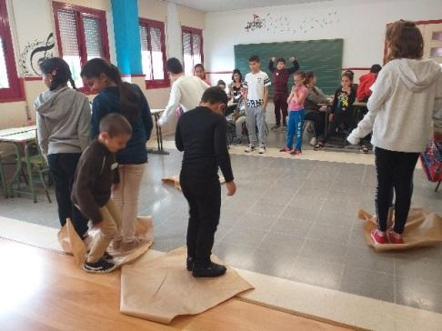
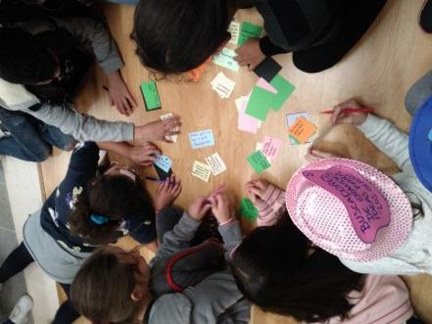
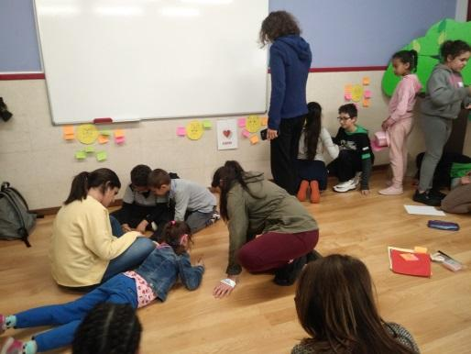
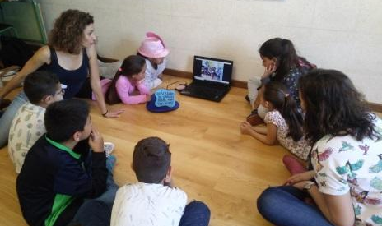
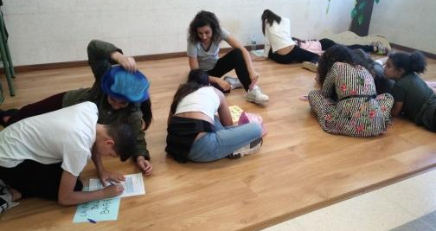
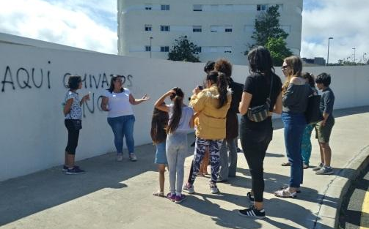
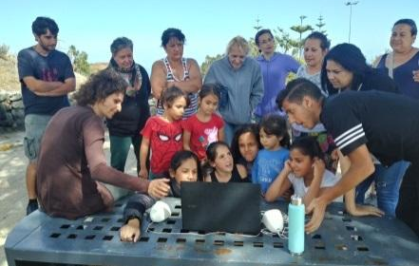
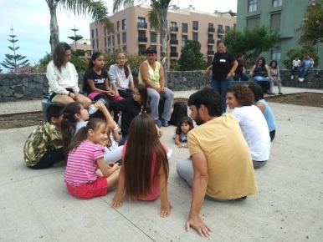
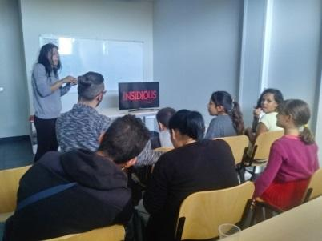

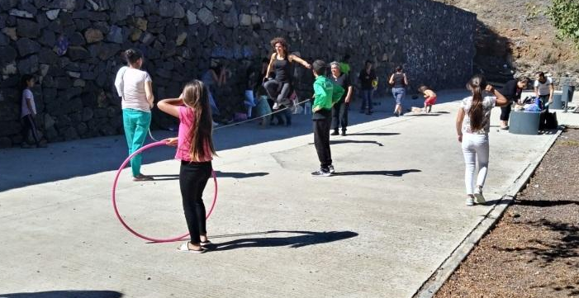
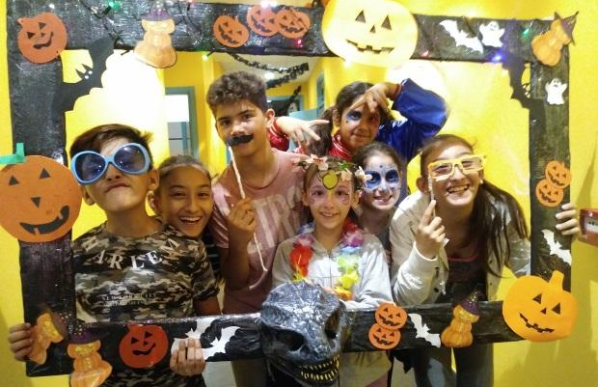

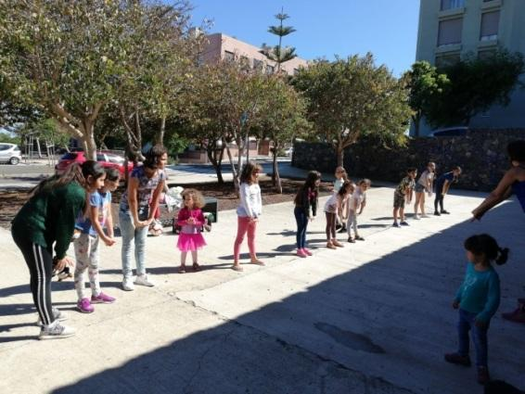
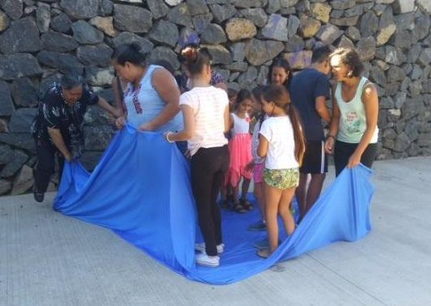

Actividad: | Espacio grupal en la formación de fabricación de muebles
Entidad: | Aldeas Infantiles SOS
Objetivos: | Buscar maneras y construir caminos para fortalecernos como personas y como grupo, partiendo del trabajo en el taller de fabricación de muebles.
Temporalidad: | Primera fase: de marzo a junio del 2019.  Valoración y diseño de la segunda fase: de julio a noviembre del 2019.  Segunda fase: de noviembre 2019 a enero 2020.
Acciones desarrolladas: | Durante los meses de febrero y marzo se han desarrollado las siguientes acciones:  - Reuniones de coordinación para el desarrollo de la formación.  - Llamadas de convocatoria a mujeres del barrio de Los Olivos de Geneto.  - Búsqueda de información sobre posibilidades de transporte.  - Planificación del espacio grupal de la formación.  Durante el mes de abril se han desarrollado las siguientes acciones:  - Reuniones de coordinación para el desarrollo de la formación.  - Continuar con las llamadas de convocatoria y gestiones de inscripción con las mujeres del barrio de Los Olivos de Geneto.  - Continuar con la búsqueda de información sobre posibilidades de transporte.  - Planificación del espacio grupal de la formación.  - Diseño, preparación de materiales, dinamización y elaboración del acta (ver anexo 4) de la sesión de inauguración.  Durante el mes de mayo se han desarrollado las siguientes acciones:  - Diseño, preparación de materiales, dinamización y elaboración del acta (ver anexo 4) de la sesión de Definición de temas (x2).  - Diseño, preparación de materiales, dinamización y elaboración del acta (ver anexo 4) de la sesión de Descubrimiento y sueño (x2).  Durante el mes de junio se han desarrollado las siguientes acciones:  - Diseño, preparación de materiales, dinamización y elaboración del acta (ver anexo 4) de la sesión de Sueño y Diseño (x2).  - Diseño, preparación de materiales, dinamización y elaboración del acta (ver anexo 4) de la sesión de Diseño y valoración (x2).  - También se diseñó la sesión de clausura, aunque finalmente no se pudo realizar.  - Coordinación con el equipo y documento de valoración del impacto del espacio grupal de la formación en el grupo.  Durante el mes de julio y agosto, habiendo terminado la primera fase de la formación, el trabajo desarrollado se ha centrado en la valoración y diseño de la segunda fase de la formación. Para ello, se ha organizado y desarrollado una sesión participativa con algunas personas de la primera fase para la reflexión y diseño de la segunda fase. (1 sesión de 4 horas). El encuentro conlleva diseño de las sesiones, preparación de materiales y del espacio, facilitación, elaboración del acta (ver anexos 4), gestión y envío de la información derivada del proceso.  Durante el mes de septiembre se han desarrollado las siguientes acciones:  - Reuniones de coordinación técnica para valorar cómo continuar el diseño de la segunda fase de la formación en madera.  - Convocatoria y seguimiento de las madres que han participado y/o quieren participar en la 2º fase.  - Diseño, preparación de materiales, dinamización y elaboración del acta (ver anexo 4) de la 2ª sesión de diseño de la 2º fase de la formación en madera.  Durante el mes de octubre se han desarrollado las siguientes acciones:  - Reuniones de coordinación técnica para planificar la puesta en marcha de la formación.  - Convocatoria de las madres del barrio de Los Olivos que han participado y/o quieren participar en la formación.  - Comunicación con los directores de los diferentes programas de Aldeas para formar el grupo con una lista de espera.  - Coordinación con la radio infantil para facilitar la participación en un programa de dos madres que han participado en la formación.  Durante el mes de noviembre se han desarrollado las siguientes acciones:  - Reuniones de coordinación técnica para planificar la puesta en marcha de la formación.  - Comunicación con los directores de los diferentes programas de Aldeas para formar el grupo con una lista de espera.  - Llamadas de convocatoria y de confirmación a las personas interesadas en la formación para formar el grupo y la lista de espera.  - Acompañamiento a dos madres que han participado en la formación para facilitar la participación en un programa de la radio infantil.  - Diseño, coordinación con el equipo, preparación de materiales, co-facilitación y elaboración de un registro de la sesión de inauguración y de las dos primeras sesiones de la formación (ver anexo 4).  Durante el mes de diciembre se han desarrollado las siguientes acciones:  - Coordinación con el equipo de facilitación para diseñar e ir ajustando la parte de madera y la parte grupal.  - Comunicación y seguimiento de la asistencia de las personas participantes.  - Diseño, preparación de materiales, co-facilitación y elaboración de un registro de 6 sesiones del espacio de aprendizaje (ver anexo 4).  Ver anexos 4

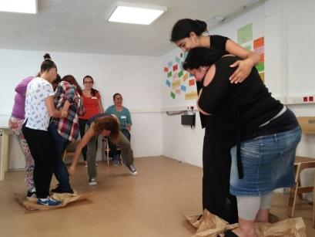
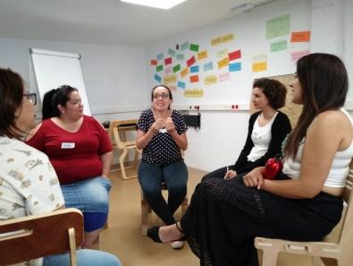
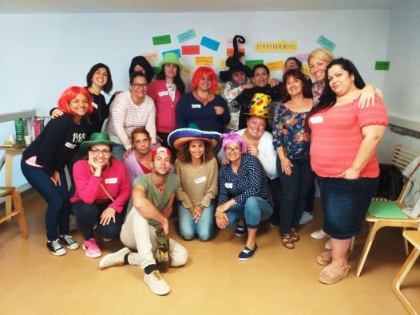
Imágenes:
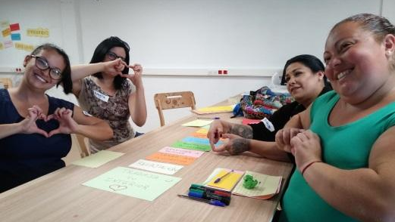
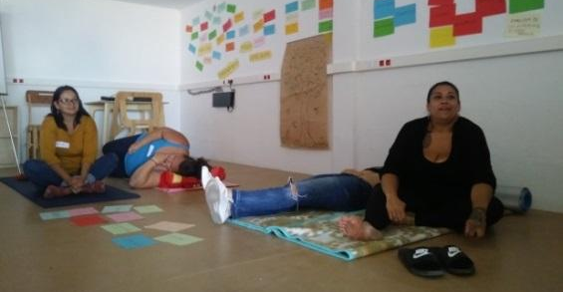

Actividad: | Colaboración con la estrategia Juntos En la misma dirección
Entidad: | Fundación General de la Universidad de La Laguna
Objetivos: | Colaborar con la estrategia Juntos En la misma dirección en acciones de comunicación, sensibilización y difusión sobre acciones, eventos y actividades de participación social en el marco de la diversidad cultural y la convivencia en una sociedad intercultural.
Temporalidad: | Entre febrero y julio de 2019
Acciones desarrolladas: | - Acciones de comunicación externa del proyecto Juntos En la misma dirección 2019: Realización de notas de prensa informativas sobre actividades o novedades del proyecto, mantenimiento y actualización de la página web, elaboración de materiales audiovisuales para la difusión y promoción de encuentros o actividades.  - Acciones de comunicación interna dirigidas a la red de personas y entidades que participan en el proyecto Juntos En la misma dirección 2019: Elaboración de boletines informativos semanales y vídeos para el conocimiento y difusión de algunas actividades del proyecto.  - Labores de comunicación en las actividades generales de la estrategia Juntos En la misma dirección 2019: Colaboración con las labores de comunicación y organización general de actividades realizadas en el periodo mencionado.

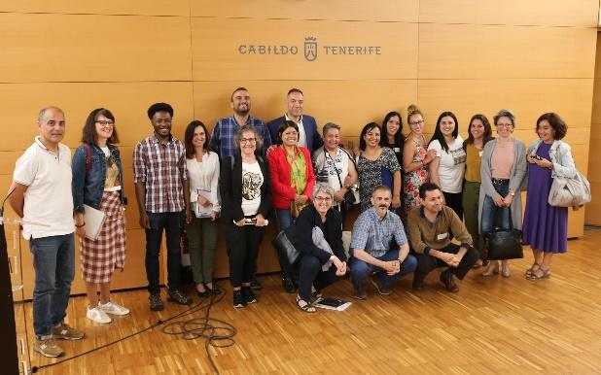
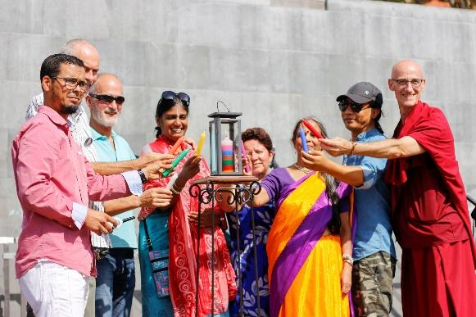

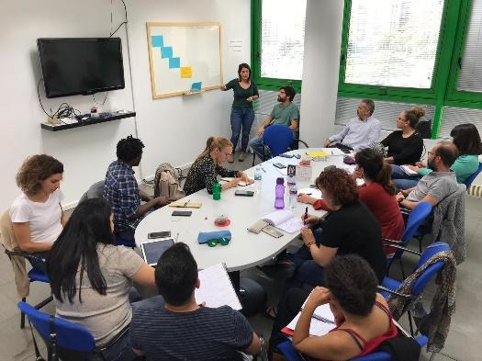
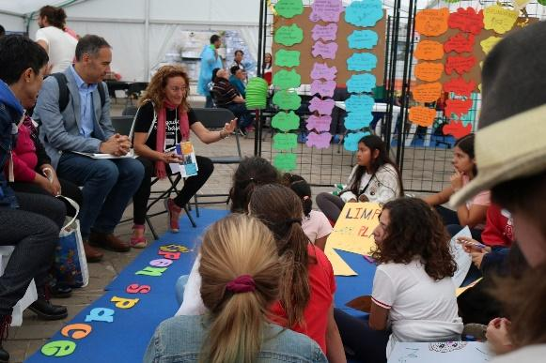

Actividad: | Plan Insular de Infancia y Adolescencia de Tenerife
Entidad: | Cabildo Insular de Tenerife
Objetivos: | Elaborar dos versiones más cercanas y amigables del Plan Insular de Infancia y Adolescencia, una para niños y niñas, y otra para adolescentes.
Temporalidad: | De junio a diciembre del 2019
Acciones desarrolladas: | Para la elaboración de la versión infantil y la versión adolescente del Plan Insular de Infancia y Adolescencia de Tenerife, se han dado los siguientes pasos:  - Reuniones de coordinación y planificación del plan de trabajo.  - Encuentros participativos con niños, niñas y jóvenes de distintas partes de Tenerife para que opinaran sobre cómo hacer la revista y expresar los temas y objetivos que abarca, a través del arte (ver anexos 5):  - Niños y niñas: 5 encuentros entre Santa Cruz, Adeje y La Esperanza.  - Adolescentes: 5 encuentros La Laguna, Adeje y Candelaria.  - Vaciado y organización derivada del proceso participativo.  - Diseño de las dos versiones de la revista a partir de la información del proceso participativo.  - Coordinación con la ilustración, redacción y maquetación.  - Revisiones, coordinación con el Cabildo e imprenta.  - Elaboración de un vídeo con las obras de arte de los niños y niñas.  - Distribución de las revistas.  Ver anexos 5

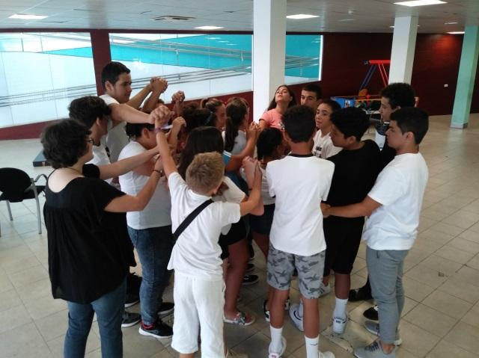
Imágenes:
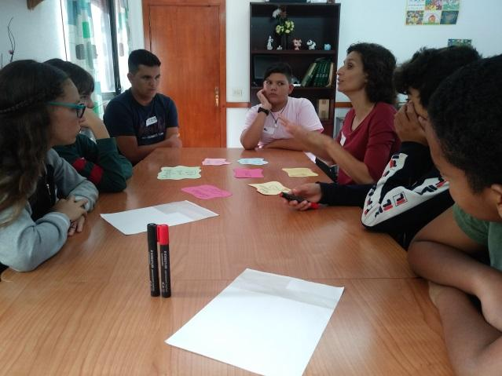
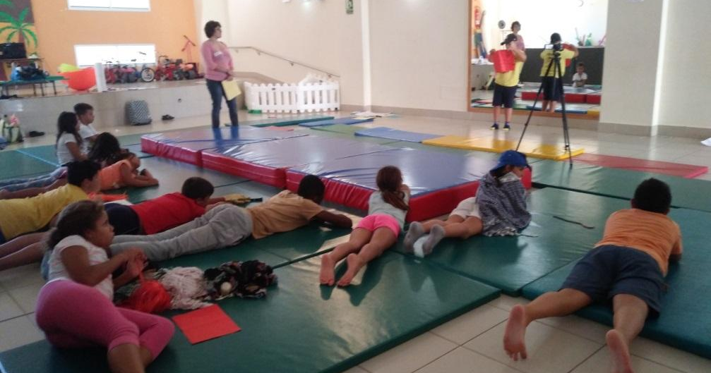

Actividad: | Facilitación del Espacio Grupal de Transición Barrios por el Empleo
Entidad: | Barrios por el Empleo, Juntos más fuertes (Cabildo de Tenerife).
Objetivos: | Mejorar la capacidad y adquirir las habilidades para aplicar todo lo aprendido durante el paso por la formación y el itinerario durante la participación de la persona por el proyecto Barrios por el Empleo: Juntos más Fuertes, a la nueva etapa tras la terminación del proyecto.
Temporalidad: | Las cuatro sesiones de trabajo han estado repartidas entre los meses de septiembre, octubre y noviembre.
Acciones desarrolladas: | Se han realizado cuatro sesiones grupales en el que las personas participantes han podido reflexionar sobre las actitudes, habilidades, y posibilidades de las que disponen para enfrentarse al final del proyecto y seguir en la búsqueda de empleo.  En estas sesiones también se han diseñado acciones grupales e individuales que pueden seguir realizando para ayudarles a la búsqueda de empleo.  Se han realizado actas posteriores a cada encuentro grupal.  Ver anexos 6

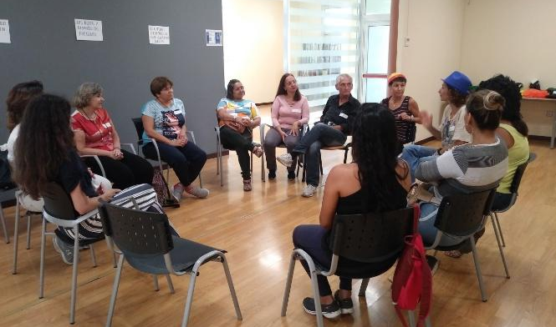
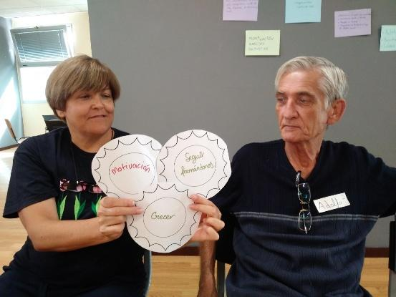

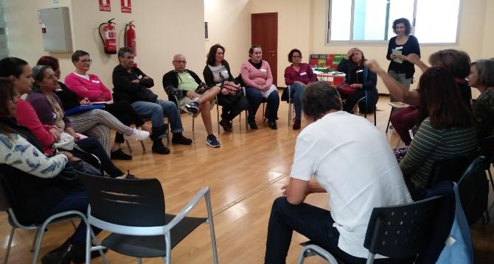
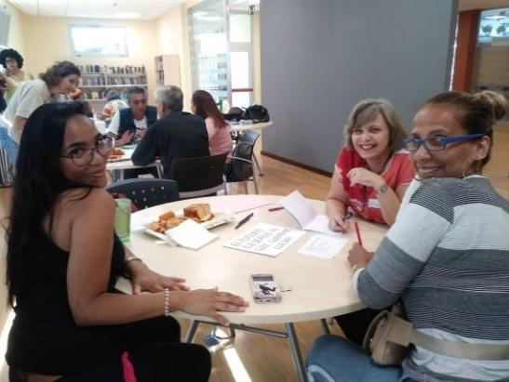

Actividad: | Manual de formación de dinamizadores del proyecto Ecoáreas-mardetodos
Entidad: | Universidad de La Laguna
Objetivos: | Elaboración del Manual de formación de dinamizadores del proyecto Ecoáreas-mardetodos
Temporalidad: | Diciembre 2019
Acciones desarrolladas: | Para la elaboración del Manual de formación de dinamizadores del proyecto Ecoáreas-mardetodos, se desarrollaron las siguientes acciones:  - Coordinación del proceso de elaboración  - Redacción de las partes del Manual relacionadas con la dinamización  - Ilustración  - Edición y maquetación  Ver anexos 7

Actividad: | Proceso colaborativo de diálogo interreligioso
Entidad: | Voltereta
Objetivos: | Facilitar un proceso de diálogo interreligio que permita profundizar en lo que puede aportar cada religión al desarrollo personal y comunitario, para visibilizar lo que les une y cómo las diferencias pueden ser una riqueza.
Temporalidad: | De octubre a diciembre del 2019
Acciones desarrolladas: | Búsqueda y contacto telefónico con diferentes líderes religiosos locales de las siguientes religiones: Cristiana Católica, Musulmana, Bahaí, Hare Krishna, Hindú, Budista y Dogzchen.  Entrevistas iniciales para presentar la propuesta, invitar a participar, recoger ideas e sugerencias y empezar a preparar el diálogo: Cristiana Católica, Musulmana, Bahaí…

